2024年8月30日11时
黔东南州气象局
第99期

本周末到下周大部分时间我州为晴热少雨天气
下周日将有一次明显降雨降温天气

【摘要】预计本周末到下周大部分时间我州以晴热高温少雨天气为主，部分乡镇有分散阵雨或雷雨，午后部分县有35℃及以上高温，长时间户外活动需注意防暑防晒，农业气象干旱将继续发展，需注意防范，同时请抢抓有利天气及时收晒已成熟的秋粮，确保颗粒归仓。下周日我州将有一次明显降温降雨天气过程，高温和农业气象干旱将得到明显缓解。周末到下周城区日最高气温33～39℃，将出现在9月2日到4日，日最低气温21～25℃，将出现在31日。
一、本周天气实况及最新农业气象干旱监测
据气象监测，本周大部分时间我州以晴热高温少雨天气为主，其中28日大部分县（市）出现分散阵雨或雷雨，部分乡镇有中到大雨，榕江塔石、从江加勉污俄、宰便出现暴雨，最大降雨量塔石54.8mm。16县（市）城区日最高气温为33.4℃（丹寨）～40.1℃（岑巩），凯里35.5℃，出现在27日，其中岑巩突破8月历史极值。
据30日农业气象干旱监测，目前我州监测到中旱及以上的气象站点有74个，除榕江、从江外，其余14县（市）均有中级以上气象干旱，其中，天柱、凯里、岑巩、施秉、黎平、锦屏、丹寨等7县（市）有17乡镇出现重级气象干旱（见附图及附表）
二、周末到下周（8月31日到9月8日）天气预报
日期 | 天气 | 风向风力 | 城区  日最高温度 | 城区  日最低温度
31日 | 多云间晴，有分散阵雨或雷雨，午后个别县有35℃及以上高温 | 偏南风2～3级 | 30～36℃ | 21～25℃
9月1日到5日 | 晴间多云，个别乡镇有分散阵雨或雷雨，午后大部地区有35℃及以上高温 | 偏南风1～2级 | 33～39℃ | 22～26℃
6日 | 多云，部分乡镇有分散阵雨 | 偏北风2～3级 | 30～34℃ | 22～26℃
7日 | 晴间多云，个别乡镇有分散阵雨，午后部分县有35℃及以上高温 | 偏北风2～3级 | 31～37℃ | 21～25℃
8日 | 多云转阴天有阵雨或雷雨，部分乡镇有中到大雨，个别乡镇有暴雨，最高气温下降，高温天气明显缓解 | 偏北风2～3级，阵风5～7级 | 27～31℃ | 22～26℃
三、影响及建议
1.预计本周末到下周大部分时间我州以晴热高温少雨天气为主，利于秋粮作物收晒，请抢抓有利天气及时收晒已成熟的秋粮，确保颗粒归仓，同时需注意防范农业气象干旱继续发展带来的不利影响，户外活动注意防暑防晒。
2.晴热高温少雨天气，请注意加强火源管控，注意森林、村寨和易燃易爆场所防火安全。
3.下周日将有一次明显降雨降温天气过程，利于缓解高温和气象干旱，有条件的地区请注意科学蓄水。

送：州委办公室，州人大常委会办公室，州政府办公室，州政协办公室，州委办秘书一科、秘书二科、秘书三科，州政府办秘书一科、秘书三科、秘书七科、秘书九科，凯里军分区，武警黔东南支队，州应急局，州水务局，州自然资源局，州住房和城乡建设局，州农业农村局，州水文水资源局，州交通运输局，州林业局，防汛抗旱指挥部各成员单位。
制作：白慧 皮义均 韦波 审核：夏昌基 签发：张健
附图 2024年8月30日黔东南州农业气象干旱监测
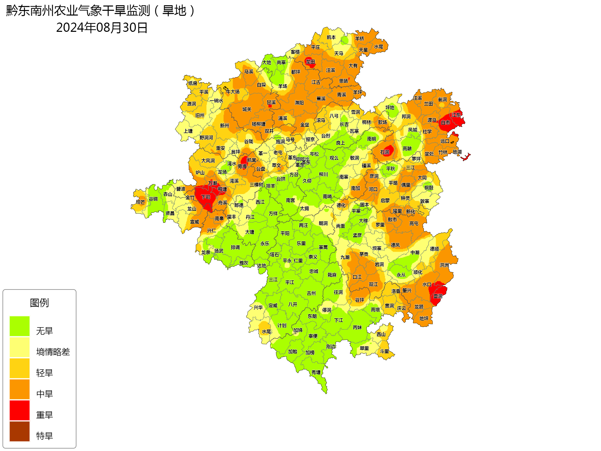

附表 2024年8月30日全州中旱以上乡镇站点
县市 | 站点 | 干旱等级 | 县市 | 站点 | 干旱等级
岑巩县 | 注溪 | 中旱 | 麻江县 | 坝芒 | 中旱
岑巩县 | 思旸 | 中旱 | 麻江县 | 宣威 | 中旱
岑巩县 | 羊桥 | 中旱 | 三穗县 | 崇明 | 中旱
岑巩县 | 大有 | 中旱 | 三穗县 | 等溪 | 中旱
岑巩县 | 水尾 | 中旱 | 施秉县 | 施秉 | 中旱
岑巩县 | 岑巩 | 重旱 | 施秉县 | 牛大场 | 中旱
岑巩县 | 龙田 | 重旱 | 施秉县 | 杨柳塘 | 中旱
从江县 | 谷坪 | 中旱 | 施秉县 | 白垛 | 中旱
从江县 | 贯洞 | 中旱 | 施秉县 | 双井 | 中旱
丹寨县 | 兴仁 | 中旱 | 施秉县 | 马号 | 中旱
丹寨县 | 龙泉山 | 中旱 | 施秉县 | 新桥 | 中旱
丹寨县 | 南皋 | 重旱 | 施秉县 | 上嗡哨 | 中旱
剑河县 | 南加 | 中旱 | 施秉县 | 云台山 | 中旱
锦屏县 | 新化 | 中旱 | 施秉县 | 甘溪 | 重旱
锦屏县 | 隆里 | 中旱 | 台江县 | 台江 | 中旱
锦屏县 | 偶里 | 中旱 | 台江县 | 台盘 | 中旱
锦屏县 | 彦洞 | 中旱 | 天柱县 | 黄桥 | 中旱
锦屏县 | 大同 | 重旱 | 天柱县 | 远口 | 中旱
凯里市 | 三棵树 | 中旱 | 天柱县 | 兰田 | 中旱
凯里市 | 凯棠 | 中旱 | 天柱县 | 坌处 | 中旱
凯里市 | 万潮 | 重旱 | 天柱县 | 社学 | 中旱
凯里市 | 鸭塘 | 重旱 | 天柱县 | 注溪 | 重旱
凯里市 | 旁海 | 重旱 | 天柱县 | 渡马 | 重旱
凯里市 | 下司 | 重旱 | 天柱县 | 白市 | 重旱
黎平县 | 黎平 | 中旱 | 天柱县 | 竹林 | 重旱
黎平县 | 九潮 | 中旱 | 天柱县 | 地湖 | 重旱
黎平县 | 敖市 | 中旱 | 天柱县 | 江东 | 重旱
黎平县 | 肇兴 | 中旱 | 天柱县 | 石洞 | 重旱
黎平县 | 高屯 | 中旱 | 镇远县 | 镇远 | 中旱
黎平县 | 水口 | 中旱 | 镇远县 | 都坪 | 中旱
黎平县 | 洪州 | 中旱 | 镇远县 | 蕉溪 | 中旱
黎平县 | 德化 | 中旱 | 镇远县 | 青溪 | 中旱
黎平县 | 口江 | 中旱 | 镇远县 | 金堡 | 中旱
黎平县 | 龙额 | 中旱 | 镇远县 | 魏家屯 | 中旱
黎平县 | 地坪 | 中旱 | 镇远县 | 马坪 | 中旱
黎平县 | 高屯机场 | 中旱 | 黄平县 | 平溪 | 中旱
黎平县 | 雷洞 | 重旱 | 黄平县 | 重安 | 中旱

